实地查勘情况及相关照片
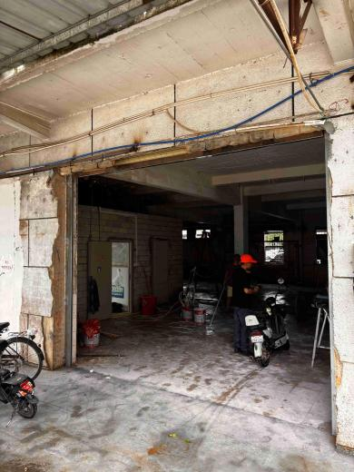 | 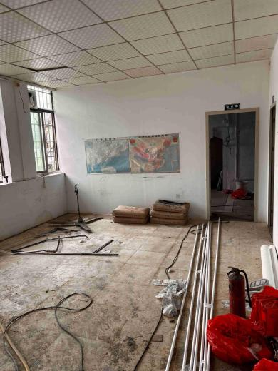 | 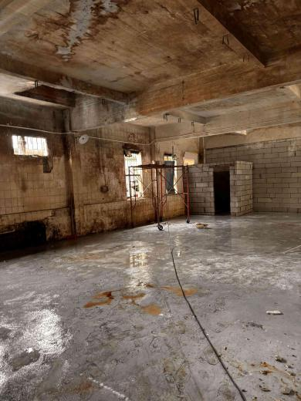
1-龙门县龙城街道城东路横巷（原食品站屠宰场A1） | 1-龙门县龙城街道城东路横巷（原食品站屠宰场A1） | 1-龙门县龙城街道城东路横巷（原食品站屠宰场A1）
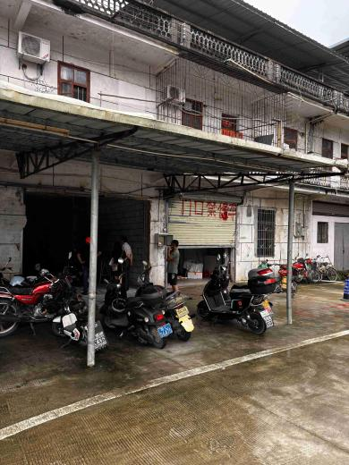 | 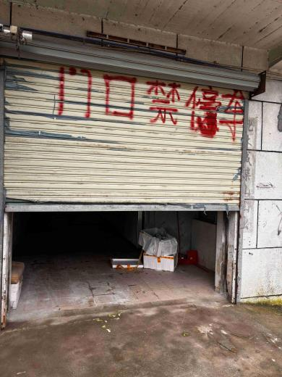 | 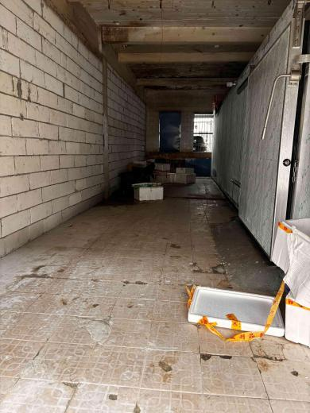
2-龙城街道城东路横巷（原食品站屠宰场A2） | 2-龙城街道城东路横巷（原食品站屠宰场A2） | 2-龙城街道城东路横巷（原食品站屠宰场A2）
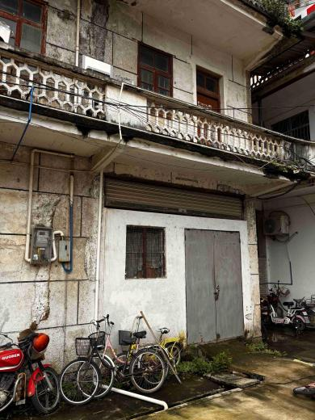 | 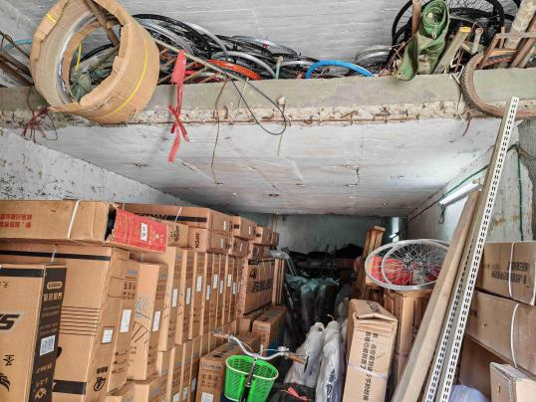 | 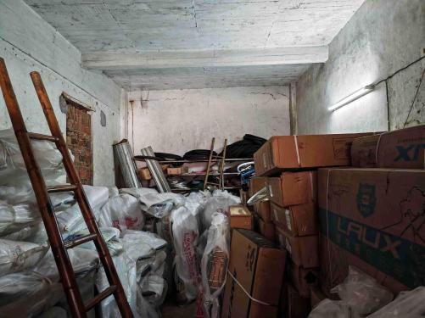
3-龙门县龙城街道城东路横巷（原食品站屠宰场A3） | 3-龙门县龙城街道城东路横巷（原食品站屠宰场A3） | 3-龙门县龙城街道城东路横巷（原食品站屠宰场A3）

